软件工程管理

软件需求工程

**软件需求工程-住宅维护系统**

项目章程

|  |  |
| --- | --- |
| **组 号：** | G09 |
| **组 长：** | 江 号 |
| **组 员：** | 沈子衿 宋宇杰 王优 |
|  | 林宇翔 徐正杰 |

2018年10月13日

**修改历史**

|  |  |  |  |
| --- | --- | --- | --- |
| **日期** | **版本** | **作者** | **修改内容** |
| 2018.10.13 | 1.0 | 江号、沈子衿、宋宇杰、王优、林宇翔、徐正杰 | 初稿 |
|  |  |  |  |
|  |  |  |  |

目录

1. 项目章程介绍 2

1.1 编写目的 2

1.2 项目总览 2

1.3 项目目标 2

1.3.1 总体应用目标 2

1.3.2 具体应用目标 3

2. 项目范围 4

2.1 实施策略 4

2.2 实施策略的考虑 4

3. 项目范围 5

3.1 功能范围 5

3.2 实体范围 5

3.3 技术范围 5

3.3.1 初始数据转换 5

3.3.2 客户化开发范围（二次开发）和软件升级 6

3.3.3 硬件及网络环境范围 6

3.3.4 报表 6

4. 项目组织结构 7

4.1 项目组织结构图 7

4.2 职责 7

5. 项目计划 8

5.1 项目阶段划分 8

5.2 里程碑 9

6. 项目文档管理 10

6.1 项目文档管理的重要性 10

6.2 项目文档体系 10

6.3 项目文档管理环境 12

7. 项目沟通管理 13

7.1 项目决策流程 13

7.2 项目例会 13

8. 项目风险管理 14

8.1 实施周期延期的风险 14

8.2 实施范围风险 14

8.3 人员的风险 15

# 项目章程介绍

## 编写目的

项目章程是正式批准项目的文件。基于其项目可行性研究的审查与通过，通过项目章程中进一步对于项目的要求和项目实施者的责任、权利进行规定。

在本项目章程中，对以下基本内容进行了说明：

* 项目或项目利益相关者的要求和期望；
* 项目产出物的要求说明和规定；
* 开展项目的目的或理由。

## 项目总览

甲方决定实施“住宅使用与维护管理系统”，并选择中国浙江大学计算机学院软件需求工程及软件工程管理课程同学进行此“住宅使用与维护管理系统”实施。该项目章程作为双方同意的文件，将包括项目目标的定义，实施策略的指定和项目组人员和责任的确认，以及项目工作的计划。

为保证项目实施达到预期目标，该文件的签署将赋予公司实施小组权责并开始工作。

## 项目目标

### 总体应用目标

随着移动互联网与物联网技术的不断发展和人们生活水平的提高，越来越多的传统行业开始走向数字化和信息化。但是，在某些领域，仍然保留着一些传统的服务策略。如，在美国的房地产市场，管理不动产及其配套设施的相关服务之间仍然是相互孤立的。住户常常苦于房屋设施的老化与家居的损坏，却缺少一个能为其进行房屋综合维护的解决方案。

本项目是甲方建立基于物联网的新一代房屋综合维护平台的重要项目。在本项目中，通过实施本“住宅使用与维护管理系统”作为房屋综合维护平台。

本项目立足美国不动产租赁与家居市场，面向美国本土为数众多的房屋租客、房屋业主，旨在为当下有购置新房及购买新家具需求的人群提供一套基于物联网的房屋管理与维护解决方案，以应对物联网时代日益增长的智能化家居管理需求。其主要功能包含房源查找、房屋租赁、家居保险（包括家居维修、家居维护、维护警报系统和家居换购服务等）及智能家居管理。此外，该系统还将支持用于提供线上支付功能的电子钱包以及面向特殊人群的小额度贷款服务。

预计本项目在落地后将会覆盖数十万的用户群，大大造福广大租客与业主。

### 具体应用目标

根据甲方提出的需求，经过细致分析和讨论，本项目将要实现的模块如下：

* 云端服务(Home-cloud)，记录系统内用户的信息，用户喜好，用户购买/消费历史，用户信用，房屋信息等；
* 维护（Maintenance），包括房屋/家具保险，服务于房屋/家具保险的小额度贷款服务以及基于物联网技术的智能家居；
* 电子钱包(E-Wallet),作为用户在平台的“第三方付款方式”，与用户的储蓄银行卡/支票簿/信用卡绑定，且钱包内部设有信用评分机制；
* 管理(Management),包括列出房源和寻找租户、租客背景调查、签订租赁协议、收取租金等费用以及管理维护请求和追踪；从用户层面上，管理可以分为房东管理和用户管理两部分，房东通过我们的网站注册账户后，有增加出租单元、投放广告、精准定位客户、建立租赁协议、查看付款信息、上传维护报告、跟踪维护记录、上传维护账单并敦促客户结账的权限；租客通过我们的网站注册账户后，有查找房源、投放租房需求、精准房东、建立租赁协议、付款和上传维护报告的权限。

综上，系统需要具备以下几个方面的能力：

* 信息组织有三个方面，客户包括租户和业主，供应商包括各项目的维修服务商和软硬装的产品供应商，房屋包括评估报告的各项及各套升级系统；
* 能提供的服务包括房屋买卖、租赁、装修、维护以及智能家居的整体解决方案；
* 衍生业务包括销售代理、家庭现金流管理即电子钱包、住宅及维护等相关的保险、家庭投资理财等。
* 建立具备相应工作能力的网站和便于各方开展必要活动或发布信息的移动工作APP；

# 项目范围

## 实施策略

* 整体规划，分步实施；
* 注重数据准备和测试贯穿于项目每个阶段；
* 关键用户和最终用户的提前参与。

## 实施策略的考虑

“实施策略”就是为了实现某一目标，首先提前根据项目自身特点或可能出现的问题制定的若干对策，并且在整个实现目标的过程中，应该根据形式的变化来选择相对应的方案，最终实现目标。针对项目需求和本小组自身情况，我们一致认为，通过以下几个方面保证高效率、高质量地完成总体目标是可行的：

* 切实可行的实施对策：
* 目标明确，分步实施：先试点，后推广，先实现基本需求，将来再实现扩展需求；
* 试点阶段重点投入，积累经验并确保效益；
* 通过知识转移，合作推广；
* 强大的实施顾问队伍和众多成功实施的经验。
* 利用成熟系统的标准功能来支持业务流程；
* 获取互联网规范的实施工具来辅助开发；
* 严格控制实施进度，降低项目开发周期延长的可能性；
* 由于生产制造、业务数据分离，甲方在基础数据的准备仍需相当时间的工作以达到系统实施的要求，保证第一阶段的实施得到时间和人员资源的合理运用。
* 保证系统数据的最新性、全面性和准确性。由于系统数据会贯穿于项目的各个阶段，所以数据的准备和测试是项目的重中之重。这些数据的及时，完备和准确将对上线的成功和系统的质量起到决定作用。
* 确保所有可能导致时间延长或成本上升的有关项目范围的问题由项目指导委员会解决，以此来对建议的改变保持强有力的控制。
* 建立将知识转移给最终用户的正式渠道 ，即重点非只是安装一个软件，而是实施一个系统解决方案。
* 利用模拟数据进行系统测试。
* 从小组组建情况，尽早解决接口不明确、项目功能缺乏或重叠等编码情况。

# 项目范围

## 功能范围

整体而言，本项目的功能工作范围主要集中在计划管理：

Table 1 项目功能范围

| **功能范围** | 功能模块 |
| --- | --- |
| * 计划管理 | * 云端服务； * 管理； * 维护； * 资金管理与交易； |

## 实体范围

* 甲方；
* 中国浙江大学计算机学院软件需求工程及软件工程管理课程同学；

## 技术范围

### 初始数据转换

将充分考虑软件需求工程及软件工程管理课程同学目前所使用的计算机系统及数据量的大小，以此确定初始数据的转换策略，数据量较大的主数据转入“住宅使用与维护管理系统”的工作将通过数据导入的方式进行。

### 客户化开发范围（二次开发）和软件升级

• 在“住宅使用与维护管理系统”实施期间不要求进行复杂的客户化开发工作 。

• 实施期间没有“住宅使用与维护管理系统”版本升级问题

### 硬件及网络环境范围

软件需求工程及软件工程管理课程同学的实施小组将负责本地的技术基础设施的安装工作来支持“住宅使用与维护管理系统”的实施。这将包括，但不限于：

* 管理网络结构；
* 管理和维护（包括磁盘空间增长率的估计，网络协同工作／带宽等）以及建立一个原型系统、系统测试、培训；
* 提供一个稳定的生产环境以供系统实施，包括管理和维护数据库和应用服务器，在定期备份、重新启动/恢复和性能监控方面提供恰当的支持；
* 确保运行环境的适当的系统性能水准。

### 报表

软件需求工程及软件工程管理课程同学的实施小组尽可能采用“住宅使用与维护管理系统”的标准报表，将提供详尽的报表开发培训并对特殊需求报表进行必要的开发提供指导。

# 项目组织结构

## 项目组织结构图



Figure 1 项目组织结构图

## 职责

本项目的工作由甲方和软件需求工程及软件工程管理课程同学双方组成的项目组共同完成，也就是说双方在项目中组成共同的工作小组完成各个项目任务。这种安排方式的最主要考虑是，能够在项目过程中将“住宅使用与维护管理系统”和实施的知识技能由金蝶顾问迅速有效地转移到同学们身上，只有这样才可能保证“住宅使用与维护管理系统”的生命力。具体来说，软件需求工程及软件工程管理课程同学和甲方的分工和职责为：

Table 1 项目双方职责

|  |  |  |
| --- | --- | --- |
| 角色 | 人员 | 责任 |
| 用户 | 租户  业主  房东  其他潜在用户 | * 业务系统的现状调查、分析； * 参与用户测试； * 使用网站； * 提供反馈； |
| 验收组 | 课程组老师  甲方 | * 项目管理； * 提出主要功能； * 负责项目的实施； * 监管项目的验收； |
| 技术开发组 | 小组成员 | * 对参与系统、设计和测试过程； * 编制项目、开发文档； * 对测试案例、测试数据和系统及用户验收测试的所有方面负主要责任； * 参与整个开发流程，设计技术结构和流程，并完成最后的交付工作； * 维护系统，提供技术支持； |

由于开发人数较少，为保证所有人员都能参与完整的项目开发流程，因此不细分功能设计人员、测试人员等，也就是每个人都要参与到产品开发的总流程中去。所有技术开发人员接受验收组的管理，并实时向项目验收组汇报工作进程，制定更严谨的验收方案，在完成技术开发工作后，进行验收准备。

# 项目计划

## 项目阶段划分

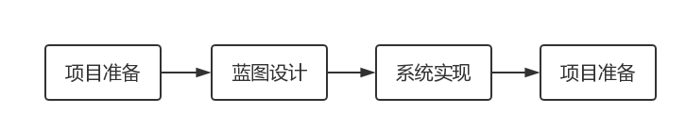

* **项目准备**：定义目标
* **蓝图设计**：分解目标
* **系统实现**：实现目标
* **验收交付**：由客户检验实现成果

## 里程碑

|  |  |  |  |
| --- | --- | --- | --- |
| **里程碑名称** | **里程碑**  **时间** | **重要交付物** | **评审方式** |
| 制定项目章程 | 10.14 | 项目章程 | 评估章程的合理性 |
| 可行性分析 | 10.14 | 项目可行性报告 | 评估可行性报告的合理性 |
| 编写项目总体计划 | 10.14 | 项目总体计划 | 评估进度安排、项目规划情况 |
| 编写质量保证计划 | 10.21 | 质量保证计划 | 评估QA计划的合理性 |
| 需求调研 | 10.28 | 需求工程计划 | 评估需求是否合理可行 |
| 编写需求说明书 | 11.5 | 软件需求规格说明书 | 评估需求是否符合客户要求 |
| 编写总体设计、  概要设计 | 11.10 | 系统设计计划 | 评估计划是否具有阶段性、  全面性、客观可行性 |
| 集成测试规范编写 | 11.15 | 概要设计说明 | 评估系统结构的合理性 |
| 编码 | 11.18 | 住宅使用与维护管理系统代码 | 评估代码是否符合预先计划，  以及程序是否可以正常运行 |
| 单元测试 | 12.7 |
| BUG修改 | 12.15 |
| 集成计划与方案 | 12.23 | 编码与系统实现计划 | 评估集成计划的全面性与合理性 |
| 进行集成 | 12.26 | 集成代码 | 评估集成代码是否能经过基本测试 |
| 集成测试 | 12.27 | 测试计划 | 评估测试计划是否具有完整性与有效性 |
| BUG修改 | 12.28 |  | 代码是否能通过测试计划 |
| 集成测试报告 | 12.31 | 测试报告 | 评估测试情形的合理性 |
| 编写用户手册 | 1.3 | 用户手册 | 评估用户手册的可使用性 |
| 编写工程部署计划 | 1.4 | 工程部署计划 | 评估部署计划的合理性 |
| 编写培训计划 | 1.5 | 培训计划 | 培训受众的反馈 |
| 编写系统维护计划 | 1.6 | 系统维护计划 | 评估维护计划的合理性 |
| 编写验收测试计划 | 1.9 | 项目总结计划 | 评估总结计划是否完整全面 |
| 完成验收 | 1.14 |  | 验收是否顺利 |

# 项目文档管理

## 项目文档管理的重要性

为了能够保质保量地完成住宅使用与维护管理系统的开发，节约开发时间并减少不必要的重复，必须在项目的每一个阶段都进行严格的控制。而项目的各类文档是项目各个工作阶段的工作纪要与最直接的成果展示，同时也是进行下一步开发必不可少的材料和依据。文档可以帮助我们快速回顾“之前做了什么”，以及“之后还要做什么”，因此必须对整个项目的所有文档进行充分的资料化。

本部分规定了项目过程中所需要编写的全部文档，主要包括项目计划文档、项目需求文档、项目设计文档等。除此之外，还有对文档的一些细节要求进行了规定，成员在制作这些文档的时候需要严格按照要求执行。

## 项目文档体系

|  |  |  |
| --- | --- | --- |
| 文档名称 | 项目阶段 | 文件格式 |
| 《项目总体计划》 | 需求开发 | Word文档 |
| 《项目可行性报告》 | 需求开发 | Word文档 |
| 《前景与范围》 | 需求开发 | Word文档 |
| 《质量保证计划》 | 需求开发 | Word文档 |
| 《需求工程计划》 | 需求开发 | Word文档 |
| 《软件需求规格说明书》 | 需求开发 | Word文档 |
| 《系统设计计划》 | 需求维护 | Word文档 |
| 《需求变更控制会规程》 | 需求维护 | Word文档 |
| 《系统编码与实际计划》 | 需求维护 | Word文档 |
| 《测试计划》 | 需求维护 | Word文档 |
| 《需求变更控制文档》 | 需求维护 | Word文档 |
| 《用户手册》 | 需求维护 | Word文档 |
| 《软件概要设计说明书》 | 需求维护 | Word文档 |
| 《测试报告》 | 需求维护 | Word文档 |
| 《工程部署计划》 | 需求维护 | Word文档 |
| 《培训计划》 | 需求维护 | Word文档 |
| 《系统维护计划》 | 需求维护 | Word文档 |

下面对上表中的报告的主要内容和编写目的进行说明：

* **项目总体计划**：在项目开始时对整体的时间安排、关键里程碑、职责分工、最终成果等进行明确。主要负责对软件开发的整个过程进行规划，具体细节工作计划则由之后的文档再进行完善。
* **项目可行性报告**：在确定建设项目之前，从技术、资金、时间、审核等各个层面上进行可行性与必要性的分析，从而保证项目的顺利进行。
* **前景与范围**：详细描述该项目商业上的前景与范围，达到分析前景、机遇、风险的目的，实现项目组与客户间的有效沟通。
* **质量保证计划**：计划类文档的细分，主要描述如何保证工程的质量满足合同需要和标书规定。
* **需求工程计划**：从需求工程的角度进行分析，将软件工程化，从而更有效地开发需求，实现有效的管理。
* **软件需求规格说明书**：使用户和软件开发者双方对本软件的初始规定有一个共同理解。包含硬件、功能、性能、输入输出、接口需求、警示信息、保密安全、数据与数据库、文档和法规的要求等。
* **系统设计计划**：从软件需求规格说明书出发，根据之前确定的整体结构划分功能模块，并确定每个模块的实现算法，形成软件系统的具体设计方案。
* **需求变更控制会规程**：制定需求变更的申请、评审、执行、验收规范，控制软件开发过程中需求变更产生的影响。
* **系统编码与实际计划**：设计和实现关于需求的解决方案，保证需求规格说明书中的各项要求在设计时能够得到满足，对项目的编码实现进行质量控制，保证编码实现活动按计划顺利完成并与设计相一致。
* **测试计划**：描述要进行的测试活动的范围、方法、资源和进度，明确软件的组装测试和确认测试计划，保障测试的顺利实施。
* **需求变更控制文档**：变更控制是通过有序地管理变更来稳定开发过程、减少项目风险。该文档制定了检查所有变更请求的标准，决定哪些需要实施、哪些需要推延、哪些需要否决。
* **用户手册**：用户对系统进行操作的指导和备查手册。包括住宅使用与维护管理系统的所有功能和使用方法。用户参照该手册可以基本完成系统的操作。
* **软件概要设计说明书**：说明对程序系统的设计考虑，包括系统的基本处理流程、组织结构、模块划分、接口设计等，为程序的详细设计提供基础。
* **测试报告**：对测试计划具体实施后形成的系统测试报告，总结测试阶段的测试情况并分析测试结果。
* **工程部署计划**：在软件系统完成后对与部署环境的配置计划，解决系统运行环境的各种问题，包括安装问题、操作系统问题、工具问题等。
* **培训计划**：对最终用户培训所使用的教材，与用户手册结合对最终用户进行培训。提高用户对软件系统的理解。
* **系统维护计划**：供系统管理人员使用的系统维护手册。包括系统的启动、关闭、备份、性能监视和常用系统维护工具的使用说明。

## 项目文档管理环境

作为项目管理的一部分，项目的所有文档应该集中在一个安全可控的环境内统一维护。这样不仅可以保证项目文档的标准化，还能够为所有相关人员提供一个便捷的知识共享平台。本项目文档统一在Github内进行存档管理。

# 项目沟通管理

## 项目决策流程

本部分将介绍项目中决策的详细流程：

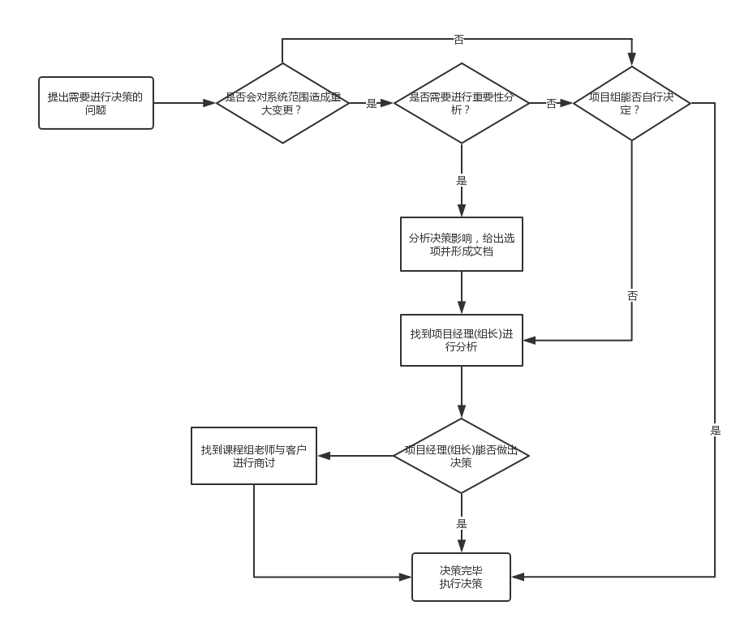

## 项目例会

住宅使用与维护管理系统项目沟通计划用于为项目实施阐明沟通的目标、范围、流程和计划，确保目标客户、课程老师、项目组能接收到及时准确的信息。项目沟通的目标受众是：

* 甲方客户
* 课程组老师
* 项目组成员
* 最终用户

**每周三 16:00-18:00** 项目组全部成员都要举行一次项目会议，由项目组组长负责主持。会议主要对过去一周的工作进行总结，集中讨论本周出现的问题并提出解决方案，同时按照计划对下一周的工作进行安排。

# 项目风险管理

在实施应用过程中，不可避免的会存在一些问题和风险，需要项目组成员及时总结和认证看待，正确协调并解决。以下为本次项目实施可能面临的风险和建议的应对策略。

## 实施周期延期的风险

1. 计划不够明确，没有确定的完成时间规定，导致项目无法按时推进。

*应对方法*：建立完善的管理制度，在最开始就把项目中所有需要的文档的截止日期计划好，并在每周的例会上设置本周事项的严格DDL。

1. 客户给出的需求不完整或难以实现，客户不够专业导致需求经常更改。

*应对方法*：积极与客户及课程老师沟通，详细阅读客户给出的需求文档并及时指出其中的不足和不现实的地方，建立明确的需求变更控制计划。

1. 节假日、其他课程安排冲突的风险（如考试周、其他课程作业）。

*应对方法*：在计划之前就要先考虑到之后可能有的安排。

## 实施范围风险

1. 住宅使用与维护管理系统内的功能范围太广、模块太多，可能导致项目延期。

*应对方法*：按照原讨论框架开发，实施范围的增删也要严格按照控制文档来进行。

1. 过分关注细节，导致项目一直在讨论开会，实施进度缓慢。

*应对方法*：项目组组长正确引导会议方向，避免没有必要的讨论，以项目成功实施为重。

1. 原定实施范围过大，实际开发时发现无法成功完成。

*应对方法*：给每个目标确定一个权值，优先实现重点目标，可以在例会讨论时放弃一些无关紧要的部分。

## 人员的风险

1. 项目组成员消极应对，缺乏主动性，怠工等。

*应对措施*：建立有效的奖惩制度，互相督促，每周审查任务进度。

1. 项目组成员技术能力不足，无法完成分配的任务。

*应对措施*：在项目确立的时候确定需要使用到的技术，安排学习任务。

1. 无效的项目组织。

*应对措施*：运用在软件工程管理课上所学习的知识，随时更新组织结构，如果在平时的项目开发过程中已经有问题展露，就要立刻进行分析改正。